學生事務處生活輔導組作業程序

- 生活助學金
- 流程圖：
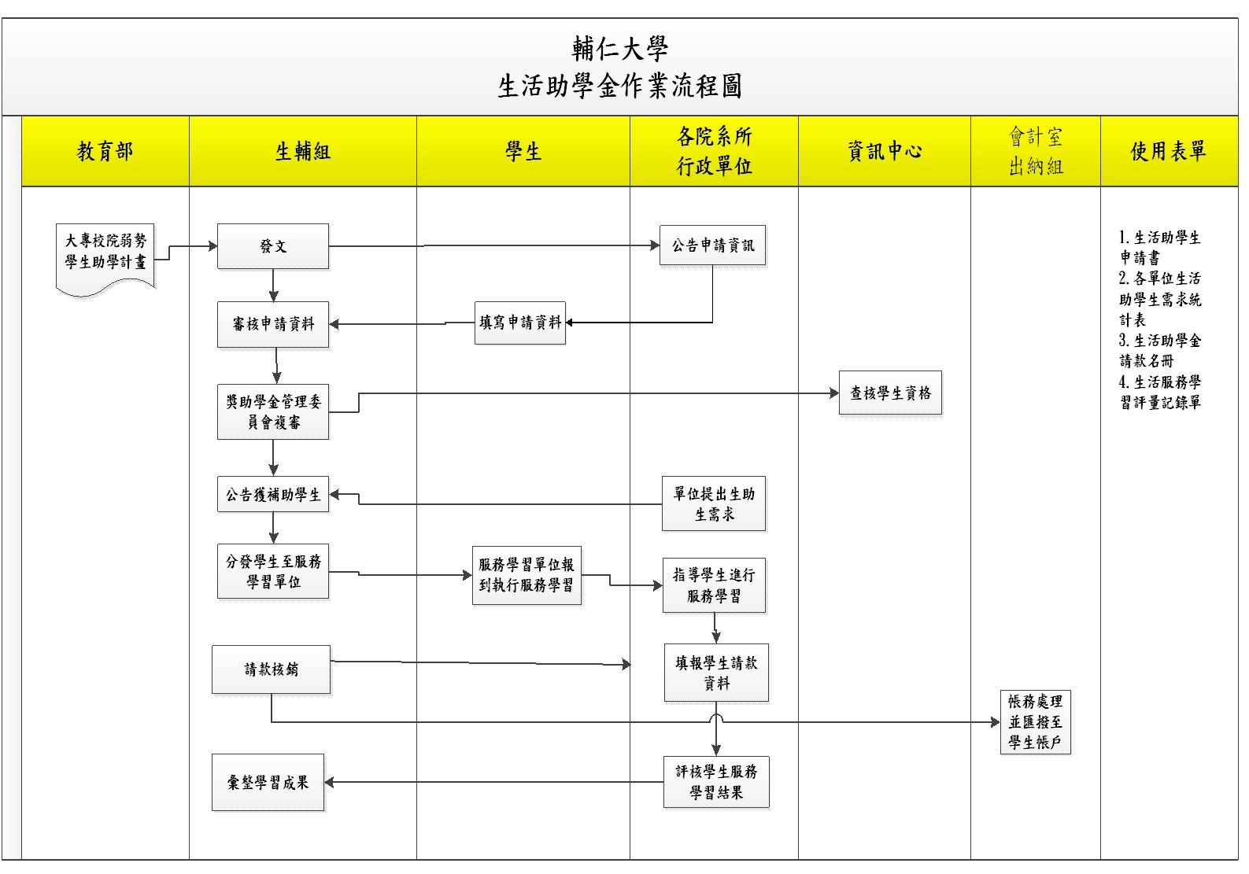
- 作業流程
  - 每學期發函至各院系及行政單位公告申請事宜。
  - 受理申請及審核
    - 生輔組受理學生申請事宜。
    - 生輔組初審學生資料。
    - 確定通過錄取學生名單。
  - 調查各單位生活助學生需求人數。
  - 學生基金管理委員會複審學生審查資料。
  - 公告獲補助學生名單。
    - 由生輔組安排錄取學生每月進行服務事宜。
    - 通知服務學習單位生活助學生名單。
  - 每月請款作業。
2.6.1 依據服務學習單位每月提報之請領學生名單，進行請款作業。
  - 彙整評估作業
    - 每學期彙整學生考核紀錄單。
- 控制重點
  - 掌握時限辦理各項相關作業。
  - 協調各相關單位妥善進行各項相關作業。
- 使用表單
  - 生活助學金申請書。
  - 各單位生活助學生需求統計表。
  - 生活助學金請款名冊。
  - 生活服務學習評量紀錄單。
- 依據及相關文件
  - 教育部大專校院弱勢學生助學計畫。
  - 輔仁大學生活助學金實施辦法。
  - 輔仁大學生活服務學習執行要點。

